

KATA PENGANTAR

Laporan Kinerja Kecamatan Duduksampeyan merupakan perwujudan pertanggungjawaban atas kinerja pencapaian tujuan dan sasaran strategis Tahun 2024. Laporan Kinerja ini merupakan tahun ketiga pelaksanaan Rencana Strategis Kecamatan Duduksampeyan Tahun 2021-2026. Penyusunan Laporan Kinerja ini mengacu pada Peraturan Menteri Pendayagunaan Aparatur Negara dan Reformasi Birokrasi Nomor 53 Tahun 2014 tentang Petunjuk Teknis Perjanjian Kinerja, Pelaporan Kinerja dan Tata Reviu atas Laporan Kinerja Instansi Pemerintah dan Rencana Strategis Kecamatan Duduksampeyan Tahun 2021-2026.
Laporan Kinerja ini merupakan bentuk akuntabilitas dari pelaksanaan tugas yang berfungsi sebagai alat penilaian kinerja, wujud transparansi serta pertanggungjawaban kepada masyarakat serta merupakan alat kendali dan alat pemacu peningkatan kinerja setiap unit organisasi di lingkungan Kecamatan Duduksampeyan. Kinerja Kecamatan Duduksampeyan diukur atas dasar penilaian Indikator Kinerja Utama (IKU) yang merupakan indikator keberhasilan pencapaian tujuan dan sasaran stategis sebagaimana telah ditetapkan dalam Perjanjian Kinerja Kecamatan Duduksampeyan Tahun 2024.
Secara umum capaian kinerja sasaran telah sesuai dengan rencana yang telah ditetapkan, meskipun beberapa indikator belum menunjukkan capaian sesuai target keberhasilan. Pendayagunaan Aparatur Negara dan Reformasi Birokrasi sangat ditentukan oleh komitmen, keterlibatan dan dukungan aktif segenap komponen aparatur negara, masyarakat, dunia usaha sebagai bagian integral dari pembaharuan sistem administrasi negara.
Berdasarkan analisis dan evaluasi obyektif yang dilakukan melalui Laporan Kinerja Kecamatan Duduksampeyan Tahun 2024 ini, diharapkan dapat mengoptimalkan peran kelembagaan dan peningkatan efisiensi, efektivitas, dan produktivitas kinerja seluruh jajaran pejabat dan pelaksana di lingkungan Kecamatan Duduksampeyan pada tahun-tahun selanjutnya, sehingga dapat mendukung kinerja Pemerintah Daerah secara keseluruhan.

Gresik, 31 Januari 2025
CAMAT DUDUKSAMPEYAN

M. DEDY HARTADI, S.STP., M.Si.
Pembina Tingkat I
NIP. 19800507 200012 1 001

DAFTAR ISI

KATA PENGANTAR i
DAFTAR ISI ii
DAFTAR TABEL iii
DAFTAR GRAFIK iv
BAB I PENDAHULUAN 1
1.1 Latar Belakang 1
1.2 Maksud dan Tujuan 2
1.3 Struktur Organisasi dan Tata Kerja 3
1.4 Sumber Daya Manusia 4
BAB II PERENCANAAN KINERJA 7
2.1 Rencana Strategis 7
1. Visi Pemerintah Kabupaten Gresik 7
2. Misi Pemerintah Kabupaten Gresik 8
3. Tujuan dan Sasaran 8
4. Indikator Kinerja Utama 9
2.2 Perjanjian Kinerja Tahun 2024 10
BAB III AKUNTABILITAS KINERJA 14
3.1 Capaian Kinerja Kecamatan Duduksampeyan Tahun 2022 15
3.2 Efektifitas Penggunaan Sumber Daya 17
3.3 Realisasi Program/Kegiatan/Sub Kegiatan Penunjang 18
BAB IV PENUTUP 37
LAMPIRAN

DAFTAR TABEL

Tabel 1.1 Jumlah ASN Kecamatan Duduksampeyan 5
Tabel 1.2 Tujuan dan Sasaran Kecamatan Duduksampeyan pada Tahun 2024 9
Tabel 1.3 Indikator Kinerja Utama Kecamatan Duduksampeyan Tahun 2022 10
Tabel 1.4 Perjanjian Kinerja Tahun 2024 11
Tabel 1.5 Program dan Kegiatan Kecamatan Duduksampeyan Tahun 2024 11
Tabel 1.6 Perubahan Program dan Kegiatan Kecamatan Duduksampeyan Tahun 2024 12
Tabel 1.7 Capaian Kinerja Kecamatan Duduksampeyan Tahun 2022 16
Tabel 1.8 Perbandingan Capaian Kinerja Kecamatan Duduksampeyan Tahun 2024 dengan 2023 16
Tabel 1.9 Perbandingan Capaian Kinerja Kecamatan Duduksampeyan Tahun 2024 dengan akhir masa periode Rencana Strategis 17
Tabel 1.10 Efektivitas Penggunaan Sumber Daya 17

DAFTAR GRAFIK

Grafik 1.1 Jumlah ASN Kecamatan Duduksampeyan berdasarkan Pendidikan 6
Grafik 1.2 Jumlah ASN Kecamatan Duduksampeyan berdasarkan Pangkat/Golongan 6

BAB I
PENDAHULUAN

Latar Belakang
Dalam rangka meningkatkan pelaksanaan pemerintah yang berdayaguna, berhasil guna, bersih dan bertanggungjawab telah diterbitkan Peraturan Presiden Nomor 29 Tahun 2014 tentang Sistem Akuntabilitas Kinerja Instansi Pemerintah (SAKIP). Pelaksanaan lebih lanjut didasarkan atas Peraturan Menteri Pendayagunaan Aparatur Negara dan Reformasi Birokrasi Republik Indonesia Nomor 53 Tahun 2014 tentang tentang Petunjuk Teknis Perjanjian Kinerja, Pelaporan Kinerja dan Tata Reviu atas Laporan Kinerja Instansi Pemerintah.
Sistem Akuntabilitas Kinerja Instansi Pemerintah adalah perwujudan kewajiban suatu instansi pemerintah untuk mempertanggungjawabkan keberhasilan atau kegagalan pelaksanaan visi dan misi organisasi dalam mencapai tujuan dan sasaran yang telah ditetapkan melalui alat pertanggung jawaban secara periodik. Sistem Akuntabilitas Kinerja Instansi Pemerintah bertujuan untuk mendorong terciptanya pemerintahan yang bersih dan terpercaya melalui pertanggungjawaban kinerja yang sistematik dari berbagai aktivitas, alat dan prosedur yang dirancang sesuai tujuan penetapan dan pengukuran, pengumpulan data, pengklasifikasian, pengikhtisaran dan pelaporan Kinerja Instansi Pemerintah.
Untuk mencapai Akuntabilitas Kinerja Instansi Pemerintah yang baik dan menghasilkan sebuah Laporan Kinerja yang berkualitas serta selaras, Kecamatan Duduksampeyan selaku unsur pembantu pimpinan, dituntut untuk selalu melakukan pembenahan kinerja. Pembenahan kinerja diharapkan mampu meningkatkan peran serta fungsi Perangkat Daerah sebagai sub sistem dari sistem pemerintahan daerah yang berupaya memenuhi aspirasi masyarakat.
Terwujudnya suatu tata pemerintahan yang baik dan akuntabel merupakan harapan semua pihak. Berkenaan harapan tersebut diperlukan pengembangan dan penerapan sistem pertanggungjawaban yang tepat, jelas, terukur sehingga penyelenggaraan pemerintah dan pembangunan dapat berlangsung secara berdaya guna, berhasil guna, bersih dan bertanggung jawab serta bebas dari korupsi, kolusi dan nepotisme. Sehubungan dengan hal tersebut, Kecamatan Duduksampeyan menyusun Laporan Kinerja Instansi Pemerintah (LKjIP) Tahun 2024 yang dimaksudkan untuk memberikan gambaran kinerja penyelenggaraan pemerintahan yang jelas, transparan, dapat dipertanggungjawabkan sebagai wujud pertanggungjawaban keberhasilan atau kegagalan pencapaian target sasaran dalam kurun waktu tahun 2024 serta sebagai wujud akuntabilitas kinerja yang dicerminkan dari hasil pencapaian kinerja berdasarkan tujuan dan sasaran yang telah ditetapkan.

Maksud dan Tujuan
Laporan Kinerja Kecamatan Duduksampeyan Kabupaten Gresik Tahun 2024 ini merupakan Laporan Pelaksanaan Kinerja tahun keempat dari Rencana Strategis (Renstra) Kecamatan Duduksampeyan Kabupaten Gresik periode tahun 2021-2026. Maksud disusunnya Laporan kegiatan Kecamatan Duduksampeyan Kabupaten Gresik tahun 2024 adalah untuk memberikan gambaran kinerja penyelenggaraan pemerintahan yang jelas, transparan, dapat dipertanggungjawabkan sebagai wujud pertanggungjawaban keberhasilan atau kegagalan pencapaian target sasaran dalam kurun waktu tahun 2024 serta sebagai wujud akuntabilitas kinerja yang dicerminkan dari hasil pencapaian kinerja berdasarkan visi, misi, tujuan dan sasaran yang telah ditetapkan.
Sedangkan tujuan penyusunan Laporan Kinerja Kecamatan Duduksampeyan Kabupaten Gresik Tahun 2024 adalah sebagai berikut:
- Memberikan informasi mengenai perencanaan, pengukuran, pelaporan dan evaluasi kinerja Kecamatan Duduksampeyan Kabupaten Gresik selama tahun 2024.
- Sebagai bahan evaluasi terhadap kinerja Kecamatan Duduksampeyan Kabupaten Gresik selama tahun 2024.
- Hasil evaluasi yang berupa kritik atau saran diharapkan menjadi bahan acuan untuk perbaikan dan peningkatan kinerja Kecamatan Duduksampeyan Kabupaten Gresik pada masa yang akan datang.
- Meningkatkan kepercayaan masyarakat kepada Kecamatan Duduksampeyan Kabupaten Gresik dengan menerapkan asas transparansi, sistematik dan dapat dipertanggungjawabkan.

Struktur Organisasi dan Tata Kerja
Berdasarkan Peraturan Bupati Gresik Nomor 70 Tahun 2016 tentang Kedudukan, Susunan Organisasi, Tugas, Fungsi dan Tata Kerja Kecamatan Kabupaten Gresik. Kecamatan menyelenggarakan tugas sebagai berikut:
- Mengkoordinasikan kegiatan pemberdayaan masyarakat;
- Mengkoordinasikan upaya penyelenggaraan ketentraman dan ketertiban umum;
- Mengkoordinasikan penerapan dan penegakan peraturan perundang-undangan;
- Mengkoordinasikan pemeliharaan prasarana dan fasilitas pelayanan umum;
- Mengkoordinasikan penyelenggaraan kegiatan pemerintahan di tingkat kecamatan;
- Membina penyelenggaraan pemerintahan desa; dan
- Melaksanakan pelayanan masyarakat yang menjadi ruang lingkup tugasnya dan/atau yang belum dapat dilaksanakan pemerintahan desa.
Untuk mendukung pelaksanaan tugas sebagaimana diuraikan diatas, disusunlah Struktur Organisasi dan Tata Kerja yaitu Camat sebagai pimpinan yang dibantu oleh Sekretaris Kecamatan, Kepala Seksi, Kepala Sub Bagian dan Staf. Berikut bagan Struktur Organisasi Kecamatan Duduksampeyan:
CAMAT

SEKRETARIAT
SEKSI
PEMERINTAHAN
SEKSI
KETRENTAMAN DAN KETERTIBAN UMUM

SEKSI
EKONOMI

SEKSI KESEJAHTERAAN RAKYAT

SEKSI PEMBANGUNAN
Subbag Umum dan Kepegawaian
Subbag Keuangan, Program dan Pelaporan

Struktur Organisasi Kecamatan Duduksampeyan

Sumber Daya Manusia
Personil atau pegawai merupakan salah satu instrumen penunjang pokok pelaksanaan tugas pokok dan fungsi SKPD adalah pegawai dengan kuantitas dan kualitas yang memadai, sesuai dengan analisa jabatan dan kompetensi. Kecamatan Duduksampeyan Kabupaten Gresik didukung oleh pegawai yang terdiri atas Aparatur Sipil Negara (ASN) sebanyak 18 orang. Jumlah ASN yang ada di Kecamatan Duduksampeyan Kabupaten Gresik sebesar 18 orang dengan rincian sebagai berikut:
Tabel 1.1
Jumlah ASN Kecamatan Duduksampeyan
No | Uraian | Pendidikan |  |  |  |  |  | Jumlah
No | Pangkat/ Golongan | SD | SMP | SMA | D3 | S1 | S2 | Jumlah
1. | Juru Muda (Ia) | - | - | - | - | - | - | -
 | Juru Muda Tingkat I (Ib) | - | - | - | - | - | - | -
 | Juru (Ic) | - | - | - | - | - | - | -
 | Juru Tingkat I (Id) | - | - | - | - | - | - | -
2. | Pengatur Muda (IIa) | - | - | - | - | - | - | -
 | Pengatur Muda Tingkat I (IIb) | - | - | - | - | - | - | -
 | Pengatur (IIc) | - | - | - | 1 | - | - | 1
 | Pengatur Tingkat I (IId) | - | - | - | - | - | - | -
3. | Penata Muda (IIIa) | - | - | 1 | 1 | - | - | 2
 | Penata Muda Tingkat I (IIIb) | - | - | 1 | - | 3 | 3 | 7
 | Penata (IIIc) | - | - | - | - | 1 | - | 1
 | Penata Tingkat I (IIId) | - | - | 1 | - | 3 | - | 4
4. | Pembina (IVa) | - | - | - | - | - | 2 | 2
 | Pembina Tingkat I (IVb) | - | - | - | - | - | 1 | 2
 | Pembina Utama Muda (IVc) | - | - | - | - | - | - | -
 | Pembina Utama Madya (IVd) | - | - | - | - | - | - | -
 | Pembina Utama (IVe) | - | - | - | - | - | - | -
 | JUMLAH | - | - | 3 | 2 | 7 | 6 | 18
Grafik 1.1
Jumlah ASN Kecamatan Duduksampeyan berdasarkan Pendidikan

Grafik 1. 2
Jumlah ASN Kecamatan Duduksampeyan berdasarkan Pangkat/Golongan

BAB II
PERENCANAAN KINERJA

2.1 Rencana Strategis
Rencana Strategis Kecamatan Duduksampeyan merupakan dokumen yang disusun melalui proses sistematis dan berkelanjutan serta merupakan dokumen perencanaan yang berorientasi pada hasil yang ingin dicapai serta didalamnya dijelaskan mengenai strategi atau arahan sebagai dasar dalam mengambil keputusan. Rencana Strategis Kecamatan Duduksampeyan yang ditetapkan untuk jangka waktu 5 (lima) tahun yaitu dari tahun 2021 sampai dengan tahun 2026 ditetapkan dengan Peraturan Bupati Gresik Nomor 26 Tahun 2021 Tentang Rencana Strategis Perangkat Daerah Kabupaten Gresik Tahun 2021-2026.
Rencana Strategis Kecamatan Duduksampeyan tersebut ditujukan untuk mewujudkan visi dan misi daerah sebagaimana telah ditetapkan dalam Rencana Pembangunan Jangka Menengah Daerah (RPJMD) Kabupaten Gresik Tahun 2021-2026.
Selanjutnya, Rencana Strategis Kecamatan Duduksampeyan tersebut akan dijabarkan ke dalam Rencana Kerja yang merupakan dokumen perencanaan SKPD untuk periode 1 (satu) tahun. Didalam Rencana Kerja Kecamatan Duduksampeyan terdapat program dan kegiatan yang diusulkan untuk dilaksanakan pada 1 (satu) tahun mendatang.

Visi Pemerintah Kabupaten Gresik
Visi merupakan suatu rangkaian kata yang memuat impian, cita-cita, nilai, masa depan dari suatu organisasi, baik didalam sebuah lembaga hingga perusahaan. Visi Pemerintah Kabupaten Gresik adalah sebagai berikut:
”Mewujudkan Gresik Baru Mandiri, Sejahtera, Berdaya asing dan berkemajuan berlandaskan Akhlakul Karimah”.

Misi Pemerintah Kabupaten Gresik
Misi merupakan sekumpulan rencana atau cara yang ditentukan untuk mewujudkan Visi yang sudah ditetapkan. Untuk mewujudkan Visi Pemerintah Kabupaten Gresik tersebut di atas dilaksanakan berbagai Misi sebagai berikut:
- Menciptakan tata kelola pemerintahan yang bersih, akuntable serta mewujudkan kepemimpinan yang inovatif dan kolaboratif;
- Membangun infrastruktur yang berdaya saing memakmurkan desa dan menata kota;
- Mewujudkan kemandirian ekonomi yang seimbang antar sektor dan antar wilayah;
- Membangun insan Gresik yang unggul yang cerdas, mandiri, sehat, dan berakhlakul karimah;
- Meningkatkan kesejahteraan sosial dengan menciptakan lapangan kerja, dan menjamin pemenuhan kebutuhan dasar masyarakat Gresik.

Tujuan dan Sasaran
Tujuan adalah sesuatu yang akan dicapai atau dihasilkan dalam jangka waktu 1 (satu) sampai 5 (lima) Tahun. Tujuan ditetapkan dengan mengacu kepada pernyataan visi dan misi serta didasarkan pada isu-isu analisis strategis.
Sasaran adalah hasil yang akan dicapai secara nyata oleh Instansi Pemerintah dalam rumusan yang lebih spesifik, terukur, dalam kurun waktu yang lebih pendek dari tujuan. Sasaran diupayakan untuk dapat dicapai dalam kurun waktu tahunan secara berkesinambungan sejalan dengan tujuan tang telah ditetapkan. Sasaran yang ditetapkan untuk mencapai Visi dan Misi Kabupaten Gresik sebanyak 1 (satu) tujuan dan atau 2 (dua) sasaran strategis.
Sebagaimana visi dan misi yang telah ditetapkan, untuk keberhasilan tersebut perlu ditetapkan tujuan, sasaran, indikator serta target Kecamatan Duduksampeyan sebagai berikut:
Tabel 1. 2
Tujuan dan Sasaran Kecamatan Duduksampeyan pada Tahun 2024
No | Tujuan | Sasaran | Indikator Kinerja | Target Kinerja pada Tahun
 |  |  |  | 2022 | 2023 | 2024 | 2025 | 2026
1 | Meningkatnya Tata Kelola Pemerintahan yang Bersih, Akuntabel dengan Pelayanan Publik yang Berkualitas Berbasis Pemanfaatan Tekonologi Informasi | Meningkatnya Kualitas Pelayanan Publik di Tingkat Kecamatan | Indeks Kepuasan Masyarakat | 98 | 98 | 98,5 | 99 | 100

Indikator Kinerja Utama
Salah satu upaya untuk memperkuat akuntabilitas dalam penerapan tata pemerintahan yang baik di Indonesia diterbitkannya Peraturan Menteri Negara Pendayagunaan Aparatur Negara Nomor PER/09/M.PAN/5/2007 Tentang Pedoman Umum Penetapan Indikator Kinerja Utama di lingkungan Instansi Pemerintah, Indikator Kinerja Utama merupakan ukuran keberhasilan dari suatu tujuan dan sasaran strategis perangkat daerah.
Adapun penetapan Indikator Kinerja Utama Kecamatan Duduksampeyan pada tahun 2024 adalah sebagai berikut:
Tabel 1. 3
Indikator Kinerja Utama Kecamatan Duduksampeyan Tahun 2024
No | Sasaran Strategis | Indikator Kinerja | Satuan | Sumber Data
1 | Meningkatnya kualitas pelayanan publik di Kecamatan Duduksampeyan | Nilai Survei Kepuasan Masyarakat Kecamatan Duduksampeyan | Nilai | Survei Kepuasan Masyarakat

Perjanjian Kinerja Tahun 2024
Perjanjian Kinerja sebagai tekad dan janji dari perencanaan kinerja tahunan sangat penting dilakukan oleh pimpinan instansi di lingkungan Pemerintahan karena merupakan wahana proses tentang memberikan perspektif mengenai apa yang diinginkan untuk dihasilkan. Perencanaan kinerja yang dilakukan oleh instansi akan dapat berguna untuk menyusun prioritas kegiatan yang dibiayai dari sumber dana yang terbatas. Dengan perencanaan kinerja tersebut diharapkan fokus dalam mengarahkan dan mengelola program atau kegiatan instansi akan lebih baik, sehingga diharapkan tidak ada kegiatan instansi yang tidak terarah.
Penyusunan perjanjian kinerja Kecamatan Duduksampeyan tahun 2024 mengacu pada dokumen Rencana Strategis Tahun 2021-2026, dokumen Rencana Kerja Tahun 2024 serta dokumen Pelaksanaan Anggaran Tahun 2024. Pada tanggal 16 Januari 2024 ditetapkan Perjanjian Kinerja Camat Duduksampeyan dengan uraian sebagai berikut:

Tabel 1. 4
Perjanjian Kinerja Tahun 2024
No | Sasaran | Indikator Kinerja | Target
1 | Meningkatnya kualitas pelayanan publik di Kecamatan Duduksampeyan | Nilai Survei Kepuasan Masyarakat Kecamatan Duduksampeyan | 98,5

Dalam rangka pencapaian kinerja yang telah ditetapkan dilaksanakan program dan kegiatan sesuai dengan Dokumen Pelaksanaan Anggaran (DPA) yang telah ditetapkan. Berikut rincian program dan kegiatan Kecamatan Duduksampeyan:
Tabel 1. 5
Program dan Kegiatan Kecamatan Duduksampeyan Tahun 2024
No | Kode Rekening | Program | Anggaran | Keterangan
1 | 7.01.01 | Program Penunjang Urusan Pemerintahan Daerah Kabupaten/Kota | 4.084.706.474 | APBD
2 | 7.01.02 | Program Penyelenggaraan Pemerintahan dan Pelayanan Publik | 24.620.000 | APBD
3 | 7.01.03 | Program Pemberdayaan Masyarakat Desa dan Kelurahan | 300.000.000 | APBD
4 | 7.01.04 | Program Koordinasi Ketentraman dan Ketertiban Umum | 100.000.000 | APBD
5 | 7.01.06 | Program Pembinaan dan Pengawasan Pemerintahan Desa | 50.000.000 | APBD
Jumlah |  |  | 4.559.326.474

Perjanjian Kinerja dapat direvisi atau disesuaikan dalam hal terjadi kondisi sebagai berikut:
- Terjadi pergantian atau mutasi pejabat;
- Perubahan dalam strategi yang mempengaruhi pencapaian tujuan dan sasaran (perubahan program, kegiatan dan alokasi anggaran);
- Perubahan prioritas atau asumsi yang berakibat secara signifikan dalam proses pencapaian tujuan dan sasaran.
Sedangkan pada tanggal 31 Oktober 2024 dilaksanakan perubahan Perjanjian Kinerja Tahun 2024 dikarenakan perubahan alokasi anggaran dengan uraian target kinerja sebagai berikut:
Tabel 1. 6
Perubahan Program dan Kegiatan Kecamatan Duduksampeyan Tahun 2024
No | Kode Rekening | Program | Anggaran | Keterangan
1 | 7.01.01 | Program Penunjang Urusan Pemerintahan Daerah Kabupaten/Kota | 3.344.336.606 | PAPBD
2 | 7.01.02 | Program Penyelenggaraan Pemerintahan dan Pelayanan Publik | 24.045.000 | PAPBD
3 | 7.01.03 | Program Pemberdayaan Masyarakat Desa dan Kelurahan | 284.080.668 | PAPBD
4 | 7.01.04 | Program Koordinasi Ketentraman dan Ketertiban Umum | 96.400.000 | PAPBD
5 | 7.01.06 | Program Pembinaan dan Pengawasan Pemerintahan Desa | 34.714.972 | PAPBD
Jumlah |  |  | 3.783.577.246

BAB III
AKUNTABILITAS KINERJA

Akuntabilitas kinerja adalah kewajiban untuk menjawab dari perorangan, badan hukum atau pimpinan kolektif secara transparan mengenai keberhasilan atau kegagalan dalam melaksanakan misi organisasi kepada pihak-pihak yang berwenang menerima pelaporan akuntabilitas atau pemberi amanah. Kecamatan Duduksampeyan selaku pengemban amanah masyarakat melaksanakan kewajiban berakuntabilitas melalui penyajian Laporan Akuntabilitas Kinerja Kecamatan Duduksampeyan yang dibuat sesuai ketentuan yang diamanatkan dalam Peraturan Presiden Nomo 29 Tahun 2014 tentang Sistem Akuntabilitas Kinerja Instansi Pemerintah (SAKIP) dan Peraturan Menteri Pendayagunaan Aparatur Negara dan Reformasi Birokrasi Nomor 53 Tahun 2014 tentang Petunjuk Teknis Perjanjian Kinerja, Pelaporan Kinerja dan Tata Cara Reviu atas Laporan Kinerja Instansi Pemerintah.
Laporan tersebut memberikan gambaran penilaian tingkat pencapaian target masing-masing tujuan dan sasaran srategis yang ditetapkan dalam dokumen Rencana Strategis Tahun 2021-2026 dan Perjanjian Kinerja Tahun 2024. Sesuai dengan ketentuan tersebut, pengukuran kinerja digunakan untuk menilai keberhasilan dan kegagalan pelaksanaan kegiatan sesuai dengan program, sasaran yang ditetapkan untuk mewujudkan Visi dan Misi Kabupaten Gresik.
Pengukuran kinerja dilaksanakan sesuai dengan Peraturan Menteri Pendayagunaan Aparatur Negara dan Reformasi Birokrasi Nomor 53 Tahun 2014 tentang Petunjuk Teknis Perjanjian Kinerja, Pelaporan Kinerja dan Tata Cara Reviu atas Laporan Kinerja Instansi Pemerintah. Capaian Indikator Kinerja Utama (IKU) diperoleh berdasarkan pengukuran atas indikator kinerjanya masing-masing, sedangkan capaian kinerja tujuan maupun sasaran diperoleh berdasarkan pengukuran atas indikator kinerja tujuan maupun sasaran strategis.
Dalam laporan ini, Kecamatan Duduksampeyan dapat memberikan gambaran penilaian tingkat pencapaian target kegiatan dari masing-masing kelompok indikator kinerja kegiatan, dan penilaian tingkat pencapaian target sasaran dari masing-masing indikator kinerja sasaran yang ditetapkan dalam dokumen Rencana Strategis 2021-2026 maupun Rencana Kerja Tahun 2024. Sesuai ketentuan tersebut, pengukuran kinerja digunakan untuk menilai keberhasilan dan kegagalan pelaksanaan kegiatan sesuai dengan program, sasaran yang telah ditetapkan dalam mewujudkan visi dan misi instansi pemerintah. Pelaporan kinerja ini didasarkan pada Perjanjian Kinerja Kecamatan Duduksampeyan Tahun 2024 dan Indikator Kinerja Utama Kecamatan Duduksampeyan.

3.1 Capaian Kinerja Kecamatan Duduksampeyan Tahun 2024
Dalam rangka mengukur dan peningkatan kinerja serta lebih meningkatnya akuntabilitas kinerja pemerintah, maka setiap instansi pemerintah perlu menetapkan Indikator Kinerja Utama (IKU). Untuk itu pertama kali yang perlu dilakukan instansi pemerintah adalah menentukan apa yang menjadi kinerja utama dari instansi pemerintah yang bersangkutan. Dengan demikian kinerja utama terkandung dalam tujuan dan sasaran strategis instansi pemerintah, sehingga IKU adalah merupakan ukuran keberhasilan dari suatu tujuan dan sasaran strategis instansi pemerintah. Dengan kata lain IKU digunakan sebagai ukuran keberhasilan dari instansi pemerintah yang bersangkutan. Upaya untuk meningkatkan akuntabilitas, Kecamatan Duduksampeyan juga melakukan reviu terhadap Indikator Kinerja Utama dalam melakukan reviu dengan memperhatikan capaian kinerja yang sangat mempengaruhi keberhasilan suatu organisasi.
Hasil pengukuran atas Indikator Kinerja Utama Kecamatan Duduksampeyan Tahun 2024 menunjukkan hasil sebagai berikut:

Tabel 1.7 Capaian Kinerja Kecamatan Duduksampeyan Tahun 2024
No | Tujuan/Sasaran | Indikator Kinerja | Target | Realisasi | Capaian | Kategori
1 | Meningkatnya kualitas pelayanan publik di Kecamatan Duduksampeyan | Nilai Survei Kepuasan Masyarakat Kecamatan Duduksampeyan | 98,5 | 98,34 | 99,84 | Sangat Tinggi

Dari tabel tersebut dapat dilihat bahwa untuk indikator sasaran Indeks Kepuasan Masyarakat hampir mencapai target yang telah direncanakan. Berikut perbandingan capaian kinerja Tahun 2024 dengan perbandingan capaian kinerja Tahun 2023 dengan rincian sebagai berikut:
Tabel 1.8
Perbandingan Capaian Kinerja Kecamatan Duduksampeyan Tahun 2024 dengan 2023
Tujuan/Sasaran | Indikator Kinerja | 2024 |  |  | 2023
Tujuan/Sasaran | Indikator Kinerja | Target | Realisasi | Capaian | Target | Realisasi | Capaian
Meningkatnya kualitas pelayanan publik di Kecamatan Duduksampeyan | Nilai Survei Kepuasan Masyarakat Kecamatan Duduksampeyan | 98,5 | 98,34 | 99,84 | 98 | 96,08 | 98,04

Perbandingan realisasi kinerja sampai dengan tahun 2024 dengan target jangka menengah yang terdapat pada dokumen Rencana Strategis Kecamatan Duduksampeyan periode 2021-2026 sebagai berikut:
Tabel 1.9
Perbandingan Capaian Kinerja Kecamatan Duduksampeyan Tahun 2024 dengan akhir masa periode Rencana Strategis
No | Tujuan/Sasaran | Indikator Kinerja | Realisasi Tahun 2024 | Target Akhir 2026 | Tingkat Kemajuan
1 | 2 | 3 | 4 | 5 | 6=4/5*100
1 | Meningkatnya kualitas pelayanan publik di Kecamatan Duduksampeyan | Nilai Survei Kepuasan Masyarakat Kecamatan Duduksampeyan | 98,34 | 100 | 98,34

Dari uraian tabel diatas dapat disimpulkan untuk Indikator Kinerja Indeks Kepuasan Masyarakat memiliki harapan tinggi untuk mencapai target pada akhir masa periode Rencana Strategis 2021-2026.

Efektifitas Penggunaan Sumber Daya
Tabel 1. 10
Efektivitas Penggunaan Sumber Daya
Sasaran Strategis | Indikator Kinerja | Capaian Kinerja | Pagu | Realisasi | Capaian Keuangan
Meningkatnya kualitas pelayanan publik di Kecamatan Duduksampeyan | Nilai Survei Kepuasan Masyarakat Kecamatan Duduksampeyan | 99,84 | 3.783.577.246 | 3.713.427.547 | 98,15

Dari tabel diatas, dapat disimpulkan bahwa pada tahun 2024 capaian kinerja Kecamatan Duduksampeyan menunjukkan nilai 99,84 dengan kategori ”Sangat Tinggi” sedangkan untuk capaian keuangan menunjukkan nilai 98,15 dengan kategori ”Sangat Tinggi” juga.

Realisasi Program/Kegiatan/Sub Kegiatan Penunjang
- Program Penunjang Urusan Pemerintahan Daerah Kabupaten/Kota
1.1 | Kegiatan | : | Perencanaan, Penganggaran, dan Evaluasi Kinerja Perangkat Daerah
 | Sub Kegiatan | : | Koordinasi dan Penyusunan Dokumen RKA-SKPD
 | Lokasi | : | Kecamatan Duduksampeyan
 | Realisasi Fisik | : | 100%
 | Tolak Ukur Kinerja
 | Masukan | : | Jumlah Dana (Rp)
 | - Target | : | 3.180.000
 | - Realisasi | : | 3.180.000
 | Alasan Tidak Terserap
 | - Efisiensi | : | -
 | - Sisa Lelang | : | -
 | - Lelang Gagal | : | -
 | - Kegiatan tidak dilaksanakan | : | -
 | Keluaran | : | Jumlah dokumen RKA-SKPD
 | - Target | : | 8 dokumen
 | - Realisasi | : | 8 dokumen
 | Sub Kegiatan | : | Koordinasi dan Penyusunan Dokumen DPA-SKPD
 | Lokasi | : | Kecamatan Duduksampeyan
 | Realisasi Fisik | : | 100%
 | Tolak Ukur Kinerja
 | Masukan | : | Jumlah Dana (Rp)
 | - Target | : | 3.093.000
 | - Realisasi | : | 3.093.000
 | Alasan Tidak Terserap
 | - Efisiensi | : | -
 | - Sisa Lelang | : | -
 | - Lelang Gagal | : | -
 | - Kegiatan tidak dilaksanakan | : | -
 | Keluaran | : | Jumlah dokumen DPA-SKPD
 | - Target | : | 7 dokumen
 | - Realisasi | : | 7 dokumen
 | Sub Kegiatan | : | Koordinasi dan Penyusunan Perubahan DPA-SKPD
 | Lokasi | : | Kecamatan Duduksampeyan
 | Realisasi Fisik | : | 100%
 | Tolak Ukur Kinerja
 | Masukan | : | Jumlah Dana (Rp)
 | - Target | : | 5.160.000
 | - Realisasi | : | 2.760.000
 | Alasan Tidak Terserap
 | - Efisiensi | : | 2.400.000
 | - Sisa Lelang | : | -
 | - Lelang Gagal | : | -
 | - Kegiatan tidak dilaksanakan | : | Belanja lembur non ASN hanya terserap sebagian sesuai kebutuhan.
 | Keluaran | : | Jumlah dokumen perubahan  DPA-SKPD
 | - Target | : | 6 dokumen
 | - Realisasi | : | 6 dokumen
 | Sub Kegiatan | : | Koordinasi dan Penyusunan Laporan Capaian Kinerja dan Ikhtisar Realisasi Kinerja SKPD
 | Lokasi | : | Kecamatan Duduksampeyan
 | Realisasi Fisik | : | 100%
 | Tolak Ukur Kinerja
 | Masukan | : | Jumlah Dana (Rp)
 | - Target | : | 1.050.000
 | - Realisasi | : | 1.050.000
 | Alasan Tidak Terserap
 | - Efisiensi | : | -
 | - Sisa Lelang | : | -
 | - Lelang Gagal | : | -
 | - Kegiatan tidak dilaksanakan | : | -
 | Keluaran | : | Jumlah dokumen laporan kinerja yang akuntabel
 | - Target | : | 16 laporan
 | - Realisasi | : | 16 laporan
1.2 | Kegiatan | : | Administrasi Keuangan Perangkat Daerah
 | Sub Kegiatan | : | Penyediaan Gaji dan Tunjangan
 | Lokasi | : | Kecamatan Duduksampeyan
 | Realisasi Fisik | : | 100%
 | Tolak Ukur Kinerja
 | Masukan | : | Jumlah Dana (Rp)
 | - Target | : | 2.737.333.246
 | - Realisasi | : | 2.710.916.436
 | Alasan Tidak Terserap
 | - Efisiensi | : | 26.416.810
 | - Sisa Lelang | : | -
 | - Lelang Gagal | : | -
 | - Kegiatan tidak dilaksanakan | : | TTP yang didapat dari SKP tidak tercapai 100%
 | Keluaran | : | Jumlah pembayaran gaji dan tunjangan ASN selama 1 tahun
 | - Target | : | 18 orang/bulan
 | - Realisasi | : | 18 orang/bulan
 | Sub Kegiatan | : | Koordinasi dan Penyusunan Laporan Keuangan Akhir Tahun SKPD
 | Lokasi | : | Kecamatan Duduksampeyan
 | Realisasi Fisik | : | 100%
 | Tolak Ukur Kinerja
 | Masukan | : | Jumlah Dana (Rp)
 | - Target | : | 2.550.000
 | - Realisasi | : | 2.550.000
 | Alasan Tidak Terserap
 | - Efisiensi | : | -
 | - Sisa Lelang | : | -
 | - Lelang Gagal | : | -
 | - Kegiatan tidak dilaksanakan | : | -
 | Keluaran | : | Jumlah laporan keuangan akhir tahun SKPD yang disusun
 | - Target | : | 50 laporan
 | - Realisasi | : | 50 laporan
1.3 | Kegiatan | : | Administrasi Umum Perangkat Daerah
 | Sub Kegiatan | : | Penyediaan Peralatan dan Perlengkapan Kantor
 | Lokasi | : | Kecamatan Duduksampeyan
 | Realisasi Fisik | : | 100%
 | Tolak Ukur Kinerja
 | Masukan | : | Jumlah Dana (Rp)
 | - Target | : | 52.624.800
 | - Realisasi | : | 50.514.900
 | Alasan Tidak Terserap
 | - Efisiensi | : | 2.109.900
 | - Sisa Lelang | : | -
 | - Lelang Gagal | : | -
 | - Kegiatan tidak dilaksanakan | : | Realisasi sudah sesuai dengan kebutuhan penyediaan peralatan dan perlengkapan yang dibutuhkan
 | Keluaran | : | Jumlah penyediaan peralatan dan perlengkapan kantor
 | - Target | : | 8 paket
 | - Realisasi | : | 8 paket
 | Sub Kegiatan | : | Penyediaan Bahan Logistik Kantor
 | Lokasi | : | Kecamatan Duduksampeyan
 | Realisasi Fisik | : | 100%
 | Tolak Ukur Kinerja
 | Masukan | : | Jumlah Dana (Rp)
 | - Target | : | 27.065.000
 | - Realisasi | : | 26.028.000
 | Alasan Tidak Terserap
 | - Efisiensi | : | 1.037.000
 | - Sisa Lelang | : | -
 | - Lelang Gagal | : | -
 | - Kegiatan tidak dilaksanakan | : | Realisasi sudah sesuai dengan yang dibutuhkan
 | Keluaran | : | Jumlah penyediaan bahan logistik
 | - Target | : | 12 paket
 | - Realisasi | : | 12 paket
 | Sub Kegiatan | : | Penyediaan Barang Cetakan dan Penggandaan
 | Lokasi | : | Kecamatan Duduksampeyan
 | Realisasi Fisik | : | 100%
 | Tolak Ukur Kinerja
 | Masukan | : | Jumlah Dana (Rp)
 | - Target | : | 6.425.760
 | - Realisasi | : | 5.799.700
 | Alasan Tidak Terserap
 | - Efisiensi | : | 626.060
 | - Sisa Lelang | : | -
 | - Lelang Gagal | : | -
 | - Kegiatan tidak dilaksanakan | : | Realisasi sudah sesuai dengan yang dibutuhkan
 | Keluaran | : | Jumlah barang cetak dan penggandaan yang disediakan
 | - Target | : | 2 paket
 | - Realisasi | : | 2 paket
 | Sub Kegiatan | : | Penyediaan Bahan Bacaan dan Peraturan Perundang-Undangan
 | Lokasi | : | Kecamatan Duduksampeyan
 | Realisasi Fisik | : | 100%
 | Tolak Ukur Kinerja
 | Masukan | : | Jumlah Dana (Rp)
 | - Target | : | 1.134.000
 | - Realisasi | : | 450.000
 | Alasan Tidak Terserap
 | - Efisiensi | : | 684.000
 | - Sisa Lelang | : | -
 | - Lelang Gagal | : | -
 | - Kegiatan tidak dilaksanakan | : | Realisasi sudah sesuai dengan yang dibutuhkan
 | Keluaran | : | Jumlah penyediaan bahan bacaan / majalah
 | - Target | : | 12 bulan
 | - Realisasi | : | 12 bulan
 | Sub Kegiatan | : | Penyelenggaraan Rapat Koordinasi dan Konsultasi SKPD
 | Lokasi | : | Kecamatan Duduksampeyan
 | Realisasi Fisik | : | 100%
 | Tolak Ukur Kinerja
 | Masukan | : | Jumlah Dana (Rp)
 | - Target | : | 27.284.000
 | - Realisasi | : | 13.011.858
 | Alasan Tidak Terserap
 | - Efisiensi | : | 14.272.142
 | - Sisa Lelang | : | -
 | - Lelang Gagal | : | -
 | - Kegiatan tidak dilaksanakan | : | Realisasi sudah sesuai dengan yang dibutuhkan
 | Keluaran | : | Jumlah pelaksanaan rapat-rapat, koordinasi dan konsultasi
 | - Target | : | 8 laporan
 | - Realisasi | : | 8 laporan
1.3 | Kegiatan | : | Penyediaan Jasa Penunjang Urusan Pemerintahan Daerah
 | Sub Kegiatan | : | Penyediaan Jasa Komunikasi, Sumber Daya Air dan Listrik
 | Lokasi | : | Kecamatan Duduksampeyan
 | Realisasi Fisik | : | 100%
 | Tolak Ukur Kinerja
 | Masukan | : | Jumlah Dana (Rp)
 | - Target | : | 80.004.000
 | - Realisasi | : | 69.806.920
 | Alasan Tidak Terserap
 | - Efisiensi | : | 10.197.080
 | - Sisa Lelang | : | -
 | - Lelang Gagal | : | -
 | - Kegiatan tidak dilaksanakan | : | Realisasi sudah sesuai dengan yang dibutuhkan
 | Keluaran | : | Jumlah fasilitasi pembayaran listrik, air bersih dan internet berlangganan
 | - Target | : | 12 bulan
 | - Realisasi | : | 12 bulan
 | Sub Kegiatan | : | Penyediaan Jasa Peralatan dan Perlengkapan Kantor
 | Lokasi | : | Kecamatan Duduksampeyan
 | Realisasi Fisik | : | 100%
 | Tolak Ukur Kinerja
 | Masukan | : | Jumlah Dana (Rp)
 | - Target | : | 10.000.000
 | - Realisasi | : | 9.800.000
 | Alasan Tidak Terserap
 | - Efisiensi | : | 200.000
 | - Sisa Lelang | : | -
 | - Lelang Gagal | : | -
 | - Kegiatan tidak dilaksanakan | : | Realisasi sudah sesuai dengan yang dibutuhkan
 | Keluaran | : | Jumlah laporan penyediaan jasa peralatan dan perlengkapan kantor yang disediakan
 | - Target | : | 3 laporan
 | - Realisasi | : | 3 laporan
 | Sub Kegiatan | : | Penyediaan Jasa Pelayanan Umum Kantor
 | Lokasi | : | Kecamatan Duduksampeyan
 | Realisasi Fisik | : | 100%
 | Tolak Ukur Kinerja
 | Masukan | : | Jumlah Dana (Rp)
 | - Target | : | 289.620.000
 | - Realisasi | : | 289.555.200
 | Alasan Tidak Terserap
 | - Efisiensi | : | 64.800
 | - Sisa Lelang | : | -
 | - Lelang Gagal | : | -
 | - Kegiatan tidak dilaksanakan | : | Realisasi sudah sesuai dengan yang dibutuhkan
 | Keluaran | : | Jumlah laporan penyediaan jasa pelayanan umum kantot yang disediakan
 | - Target | : | 12 laporan
 | - Realisasi | : | 12 laporan
1.4 | Kegiatan | : | Pemeliharaan Barang Milik Daerah Penunjang Urusan Pemerintahan Desa
 | Sub Kegiatan | : | Penyediaan Jasa Pemeliharaan, Biaya Pemeliharaan dan Pajak Kendaraan Perorangan Dinas atau Kendaraan Dinas Jabatan
 | Lokasi | : | Kecamatan Duduksampeyan
 | Realisasi Fisik | : | 100%
 | Tolak Ukur Kinerja
 | Masukan | : | Jumlah Dana (Rp)
 | - Target | : | 82.950.000
 | - Realisasi | : | 81.153.751
 | Alasan Tidak Terserap
 | - Efisiensi | : | 1.796.249
 | - Sisa Lelang | : | -
 | - Lelang Gagal | : | -
 | - Kegiatan tidak dilaksanakan | : | Realisasi sudah sesuai dengan yang dibutuhkan
 | Keluaran | : | Jumlah kendaraan perorangan dinas atau kendaraan dinas jabatan yang dipelihara dan dibayarkan pajaknya
 | - Target | : | 4 unit
 | - Realisasi | : | 4 unit
 | Sub Kegiatan | : | Pemeliharaan Peralatan dan Mesin Lainnya
 | Lokasi | : | Kecamatan Duduksampeyan
 | Realisasi Fisik | : | 100%
 | Tolak Ukur Kinerja
 | Masukan | : | Jumlah Dana (Rp)
 | - Target | : | 9.830.000
 | - Realisasi | : | 9.035.000
 | Alasan Tidak Terserap
 | - Efisiensi | : | 795.000
 | - Sisa Lelang | : | -
 | - Lelang Gagal | : | -
 | - Kegiatan tidak dilaksanakan | : | Realisasi sudah sesuai dengan yang dibutuhkan
 | Keluaran | : | Jumlah peralatan dan mesin lainnya yang dipeliraha
 | - Target | : | 17 unit
 | - Realisasi | : | 17 unit
 | Sub Kegiatan | : | Pemeliharaan/Rehabilitasi Gedung Kantor dan Bangunan Lainnya
 | Lokasi | : | Kecamatan Duduksampeyan
 | Realisasi Fisik | : | 100%
 | Tolak Ukur Kinerja
 | Masukan | : | Jumlah Dana (Rp)
 | - Target | : | 5.032.800
 | - Realisasi | : | 4.997.000
 | Alasan Tidak Terserap
 | - Efisiensi | : | 35.800
 | - Sisa Lelang | : | -
 | - Lelang Gagal | : | -
 | - Kegiatan tidak dilaksanakan | : | Realisasi sudah sesuai dengan yang dibutuhkan
 | Keluaran | : | Jumlah gedung kantor dan bangunan lainnya yang dipelihara/direhabilitasi
 | - Target | : | 2 unit
 | - Realisasi | : | 2 unit

- Program Penyelenggaraan Pemerintahan dan Pelayanan Publik
2.1 | Kegiatan | : | Penyelenggaraan Urusan Pemerintahan yang tidak Dilaksanakan oleh Unit Kerja Perangkat Daerah yang ada di Kecamatan
 | Sub Kegiatan | : | Fasilitasi Percepatan Pencapaian Standar Pelayanan Minimal di Wilayah Kecamatan
 | Lokasi | : | Kecamatan Duduksampeyan
 | Realisasi Fisik | : | 100%
 | Tolak Ukur Kinerja
 | Masukan | : | Jumlah Dana (Rp)
 | - Target | : | 24.045.000
 | - Realisasi | : | 20.404.584
 | Alasan Tidak Terserap
 | - Efisiensi | : | 3.640.416
 | - Sisa Lelang | : | -
 | - Lelang Gagal | : | -
 | - Kegiatan tidak dilaksanakan | : | Realisasi sudah sesuai dengan yang dibutuhkan
 | Keluaran | : | Jumlah laporan fasilitasi percepatan pencapaian standar pelayanan minimal di wilayah kecamatan.
 | - Target | : | 2 laporan
 | - Realisasi | : | 2 laporan

- Program Pemberdayaan Masyarakat Desa dan Kelurahan
3.1 | Kegiatan | : | Koordinasi Kegiatan Pemberdayaan Desa
 | Sub Kegiatan | : | Peningkatan Partisipasi Masyarakat dalam Forum Musyawarah Perencanaan Pembangunan di Desa
 | Lokasi | : | Kecamatan Duduksampeyan
 | Realisasi Fisik | : | 100%
 | Tolak Ukur Kinerja
 | Masukan | : | Jumlah Dana (Rp)
 | - Target | : | 35.921.000
 | - Realisasi | : | 35.834.618
 | Alasan Tidak Terserap
 | - Efisiensi | : | 86.382
 | - Sisa Lelang | : | -
 | - Lelang Gagal | : | -
 | - Kegiatan tidak dilaksanakan | : | Realisasi sudah sesuai dengan yang dibutuhkan
 | Keluaran | : | Jumlah lembaga kemasyarakatan yang berpartisipasi dalam forum musyawarah perencanaan pembangunan di desa
 | - Target | : | 23 lembaga kemasyarakatan
 | - Realisasi | : | 23 lembaga kemasyarakatan
 | Sub Kegiatan | : | Sinkronisasi Program Kerja dan Kegiatan Pemberdayaan Masyarakat yang dilakukan oleh Pemerintah dan Swasta di wilayah kerja Kecamatan
 | Lokasi | : | Kecamatan Duduksampeyan
 | Realisasi Fisik | : | 100%
 | Tolak Ukur Kinerja
 | Masukan | : | Jumlah Dana (Rp)
 | - Target | : | 229.839.812
 | - Realisasi | : | 227.328.808
 | Alasan Tidak Terserap
 | - Efisiensi | : | 2.511.004
 | - Sisa Lelang | : | -
 | - Lelang Gagal | : | -
 | - Kegiatan tidak dilaksanakan | : | Realisasi sudah sesuai dengan yang dibutuhkan
 | Keluaran | : | Jumlah dokumen sinkronisasi program kerja dan kegiatan pemberdayaan masyarakat di wilayah kerja kecamatan.
 | - Target | : | 64 dokumen
 | - Realisasi | : | 64 dokumen
 | Sub Kegiatan | : | Peningkatan Efektivitas Kegiatan Pemberdayaan Masyarakat di Wilayah Kecamatan
 | Lokasi | : | Kecamatan Duduksampeyan
 | Realisasi Fisik | : | 100%
 | Tolak Ukur Kinerja
 | Masukan | : | Jumlah Dana (Rp)
 | - Target | : | 18.319.856
 | - Realisasi | : | 16.542.000
 | Alasan Tidak Terserap
 | - Efisiensi | : | 1.777.856
 | - Sisa Lelang | : | -
 | - Lelang Gagal | : | -
 | - Kegiatan tidak dilaksanakan | : | Realisasi sudah sesuai dengan yang dibutuhkan
 | Keluaran | : | Jumlah laporan peningkatan efektivitas kegiatan pemberdayaan masyarakat di wilayah kecamatan.
 | - Target | : | 11 laporan
 | - Realisasi | : | 11 laporan

- Program Koordinasi Ketentraman dan Ketertiban Umum
4.1 | Kegiatan | : | Koordinasi Upaya Penyelenggaraan Ketentraman dan Ketertiban Umum
 | Sub Kegiatan | : | Sinergitas dengan Kepolisian Negara Republik Indonesia, Tentara Nasional Indonesia dan Instansi Vertikal di Wilayah Kecamatan
 | Lokasi | : | Kecamatan Duduksampeyan
 | Realisasi Fisik | : | 100%
 | Tolak Ukur Kinerja
 | Masukan | : | Jumlah Dana (Rp)
 | - Target | : | 79.488.000
 | - Realisasi | : | 78.667.800
 | Alasan Tidak Terserap
 | - Efisiensi | : | 820.200
 | - Sisa Lelang | : | -
 | - Lelang Gagal | : | -
 | - Kegiatan tidak dilaksanakan | : | -
 | Keluaran | : | Jumlah laporan hasil sinergitas dengan kepolisian, tni, dan instansi vertikal di wilayah kecamatan
 | - Target | : | 12 laporan
 | - Realisasi | : | 12 laporan
4.2 | Kegiatan | : | Koordinasi Penerapan dan Penegakan Peraturan Daerah dan Peraturan Kepala Daerah
 | Sub Kegiatan | : | Koordinasi/Sinergi dengan Perangkat Daerah yang Tugas dan Fungsinya di Bidang Penegakan Peraturan Perundang-Undangan dan/atau Kepolisian Negara Republik Indonesia
 | Lokasi | : | Kecamatan Duduksampeyan
 | Realisasi Fisik | : | 100%
 | Tolak Ukur Kinerja
 | Masukan | : | Jumlah Dana (Rp)
 | - Target | : | 16.912.000
 | - Realisasi | : | 16.812.000
 | Alasan Tidak Terserap
 | - Efisiensi | : | 100.000
 | - Sisa Lelang | : | -
 | - Lelang Gagal | : | -
 | - Kegiatan tidak dilaksanakan | : | Realisasi sudah sesuai dengan yang dibutuhkan
 | Keluaran | : | Jumlah laporan koordinasi/sinergi dengan perangkat daerah yang tugas dan fungsinya di bidang penegakan peraturan perundang-ungdangan dan/atau kepolisian negara republik indonesia
 | - Target | : | 2 laporan
 | - Realisasi | : | 2 laporan

- Program Pembinaan dan Pengawasan Pemerintahan Desa
5.1 | Kegiatan | : | Fasilitasi, Rekomendasi dan Koordinasi Pembinaan dan Pengawasan Pemerintahan Desa
 | Sub Kegiatan | : | Fasilitasi Administrasi Tata Pemerintahan Desa
 | Lokasi | : | Kecamatan Duduksampeyan
 | Realisasi Fisik | : | 100%
 | Tolak Ukur Kinerja
 | Masukan | : | Jumlah Dana (Rp)
 | - Target | : | 5.854.000
 | - Realisasi | : | 5.854.000
 | Alasan Tidak Terserap
 | - Efisiensi | : | -
 | - Sisa Lelang | : | -
 | - Lelang Gagal | : | -
 | - Kegiatan tidak dilaksanakan | : | Realisasi sudah sesuai dengan yang dibutuhkan
 | Keluaran | : | Jumlah dokumen yang difasilitasi dalam nrangka administrasi tata pemerintahan desa
 | - Target | : | 3 dokumen
 | - Realisasi | : | 3 dokumen
 | Sub Kegiatan | : | Fasilitasi Pengelolaan Keuangan Desa dan Pendayagunaan Aset Desa
 | Lokasi | : | Kecamatan Duduksampeyan
 | Realisasi Fisik | : | 100%
 | Tolak Ukur Kinerja
 | Masukan | : | Jumlah Dana (Rp)
 | - Target | : | 28.860.972
 | - Realisasi | : | 28.380.972
 | Alasan Tidak Terserap
 | - Efisiensi | : | 480.000
 | - Sisa Lelang | : | -
 | - Lelang Gagal | : | -
 | - Kegiatan tidak dilaksanakan | : | Realisasi sudah sesuai dengan yang dibutuhkan
 | Keluaran | : | Jumlah dokumen yang difasilitasi dalam rangka pengelolaan keuangan desa dan pendayagunaan aset desa
 | - Target | : | 3 dokumen
 | - Realisasi | : | 3 dokumen

BAB IV
PENUTUP

Laporan Kinerja Kecamatan Duduksampeyan Kabupaten Gresik Tahun 2024 ini merupakan laporan capaian kinerja (performance results) selama tahun 2024. Laporan Kinerja ini dimaksudkan untuk menyajikan satu informasi yang utuh atas upaya pelaksanaan pembangunan yang telah dilakukan dilihat dari tingkat capaian dan target sasaran strategis, selain itu juga mengungkapkan keberhasilan dan atau kegagalan pelaksanaan program kegiatan. Berdasarkan indikator kinerja tahun 2024, dari target Nilai Survei Kepuasan Masyarakat sebesar 98,5 tercapai sebesar 98,34 atau (99,84%) yang termasuk kategori sangat tinggi. Sedangkan berdasarkan indikator pelaksanaan kegiatan, realisasi fisiknya mencapai 100% dan realisasi keuangannya terserap Rp 3.713.427.547 dari total anggaran Rp 3.783.577.246 atau mencapai 98,15%. Artinya terdapat efisiensi anggaran sebesar Rp 70.149.699 atau 1,85%.
Demikian Laporan Pelaksanaan Kegiatan Instansi Kecamatan Duduksampeyan Kabupaten Gresik Tahun 2024 ini. Secara ringkas seluruh capaian kinerja tersebut di atas, telah memberikan pelajaran yang sangat berharga bagi Kecamatan Duduksampeyan Kabupaten Gresik untuk meningkatkan kinerja di masa-masa mendatang.

LAMPIRAN

Kegiatan Sinergitas Forkopimcam dan Kepala Desa se-
Kecamatan Duduksampeyan Tahun 2024
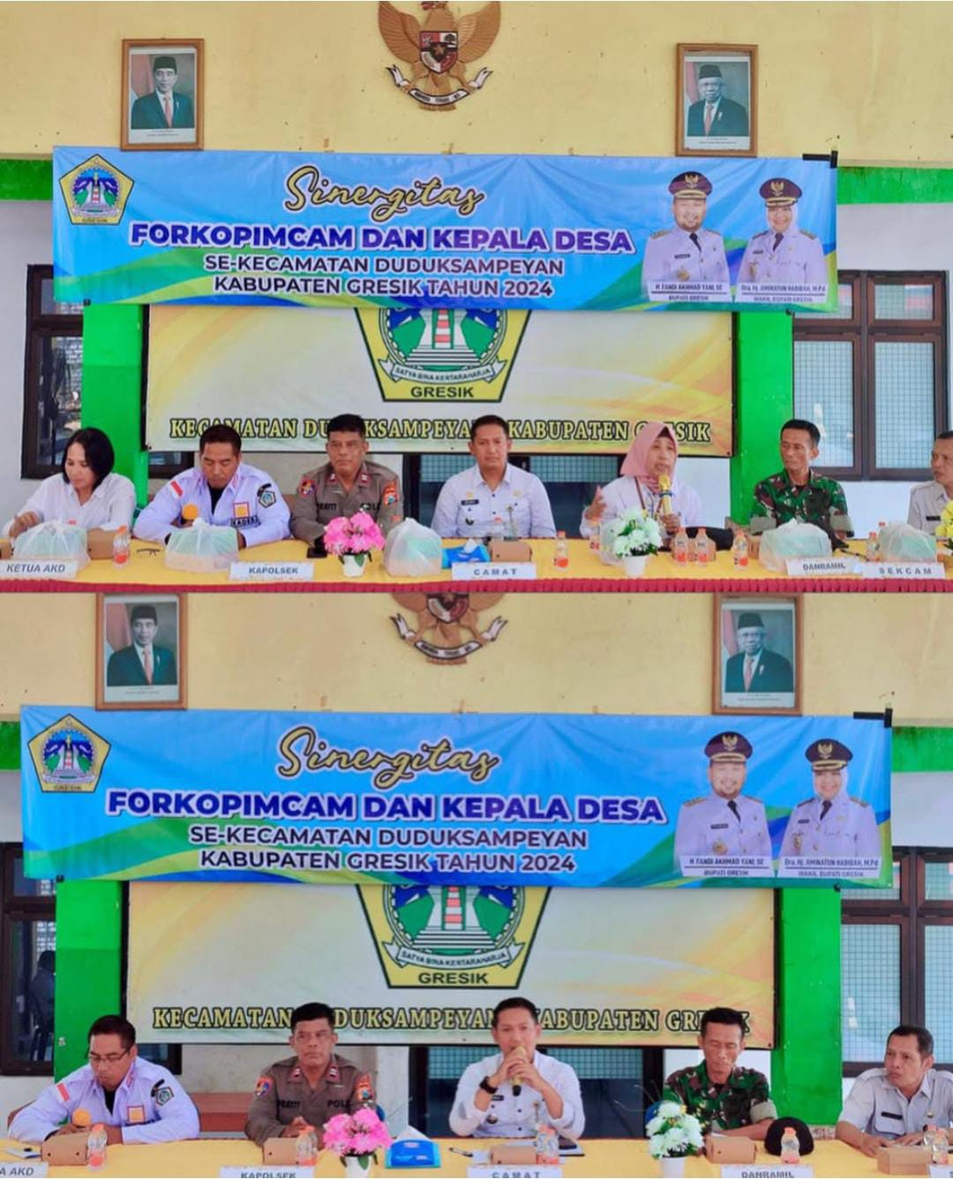

Kegiatan Pertemuan Rutin PKK
Kecamatan Duduksampeyan

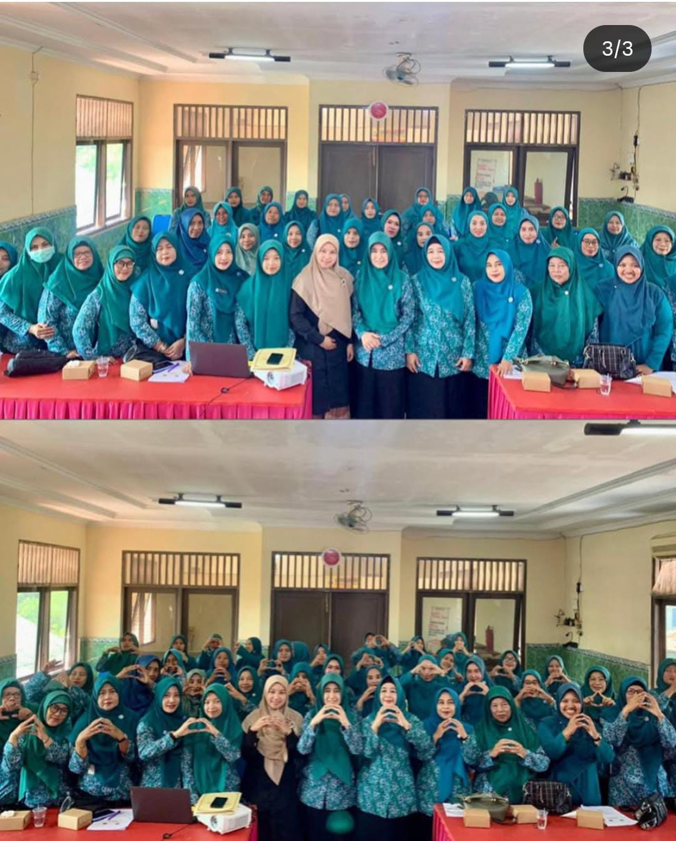

Kegiatan Pertemuan Rutin Kopwan
Kecamatan Duduksampeyan
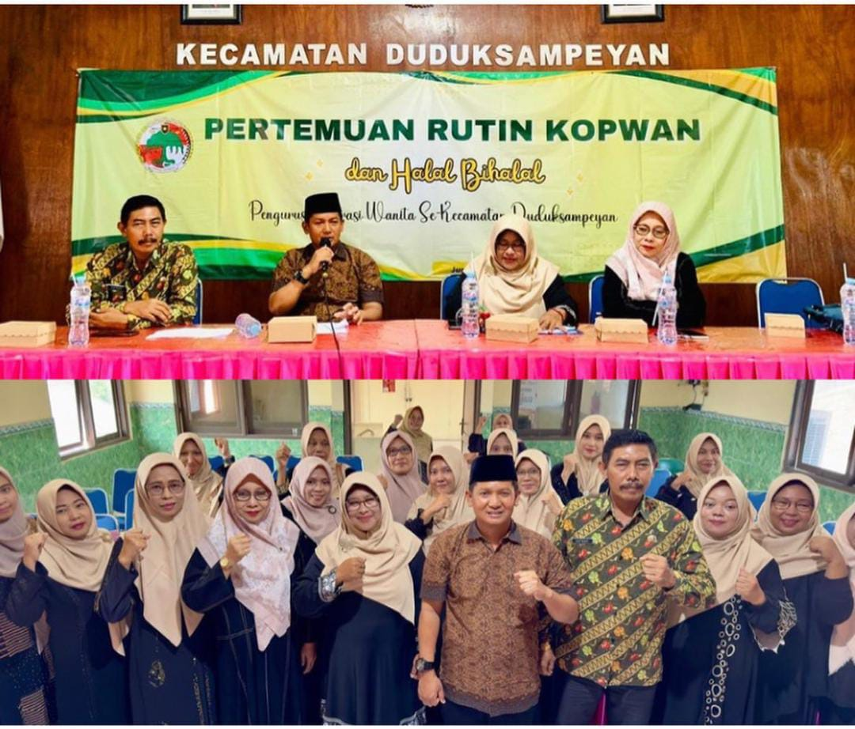

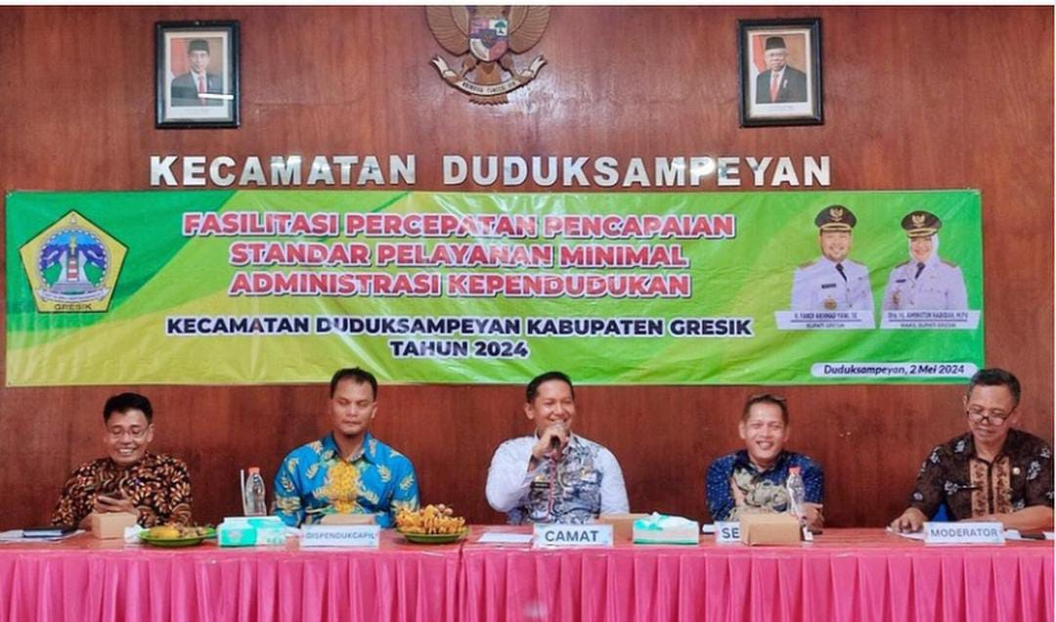
Kegiatan Fasilitasi Percepatan Pencapaian Standar Pelayanan Minimal Administrasi Kependudukan Tahun 2024

